**שימוש ב- erp-api-report**

## דוגמא להפעלת erp-api-report:

ב-erp-api-controller-test-report/controller/getReport.js

  const params = {

            doc_nbr: 1, export: null, firm_code: 21,

            prmy_trns_clss: 342,

            report_name: 'caersarea Purchase Order',

        }

        let reportStream = await client.request("report", params, options);

## הסבר פעולת ה-erp-api-report

מנגנון ה-report מתחיל בשליפת 2 רשומות:

1. מ-web_reports לפי ה-report_name שנשלח

Select id,data from web_reports where name=${report_name}

Data מכיל אוביקט Json המתאר את הדוח, ואת השליפות שהוא דורש

1. מ- web_reports_templates לפי ה-export שנשלח ולפי ה-id שנשלף קודם מה-web_reports

Select data,configs from web_reports_templates w

Join web_reports_template_types t on t.web_reports_template_type_id=w.id

Where t.name=${export}

And w.web_report_id=${report_id}

Data מכיל טקסט ejs, שהוא html משולב עם קוד, המתאר את עיצוב הדוח.

מנגנון ה-report מריץ את השאילתות הנדרשות לדוח, לפי הstates ב-json מ-web_reports.data

ומחולל עם הנתונים שחזרו מה-db עבור ה-stages דו"ח, עם העיצוב שנשלף מ-web_reports_templates

## דיאגרמת טבלאות

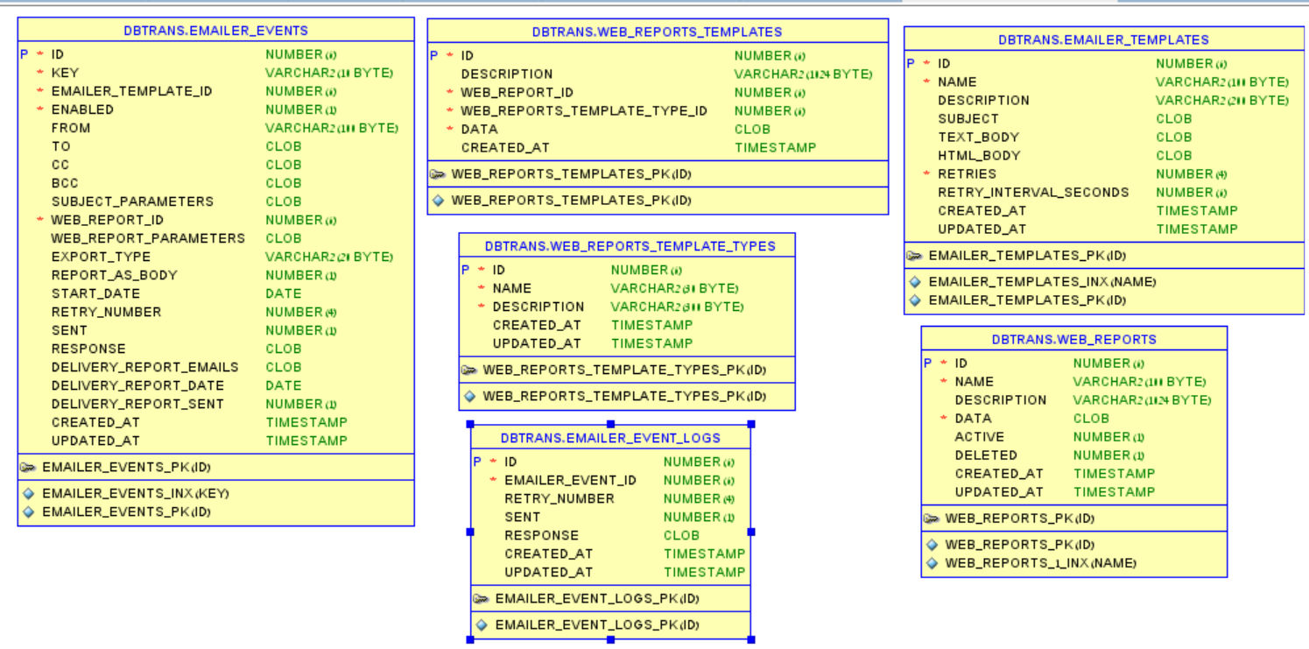

## הוספת report חדש

כדי לבנות report חדש, יש ליצור רשומות בטבלת web_reports & web_reports_template

**דוגמא ל-json עבור web_reports.data:**

\דוח קיסריה\input files\caersarea.json

**דוגמא ל-ejs עבור web_reports_template.data:**

\דוח קיסריה\input files\carserea ejs no footer.ejs

בניית הקבצים הנ"ל ובדיקתם קצת מורכבת,

לכן כתבתי סקריפטים שעוקפים את מנגנון ה-report ומסייעים לבדוק ישירות את ה-json וה-ejs.

את ה-json וה-ejs נכתוב בעורך vs code,

לאחר שיתקבל דוח pdf תקין, מסודר ומעוצב כמו שצריך- ניתן להעתיק את תוכן הקבצים לטבלה, ולהריץ את ה-erp-api-report

**כדי ליצור את דוח קיסריה, ביצעתי את השלבים הבאים:**

1. כתיבת השאילתות, ה-stages הנדרשים לדוח, ובדיקתם, בקונטרולר דוגמא

דוגמא:

\erp-api-controller-test-report\controller\queryStages.js

בדקתי בפוסטמן, ולאחר שתיקנתי וקיבלתי תוצאות תקינות

העתקתי אותם לקובץ

\דוח קיסריה\input files\carsereaReport stages result.js

1. כתיבת ה-ejs,

ב-

\דוח קיסריה\input files\carserea ejs no footer.ejs

והרצה ובדיקה שלו עם

\דוח קיסריה\index.js